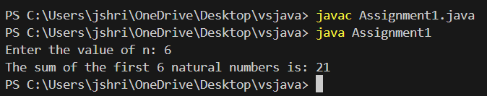Q1

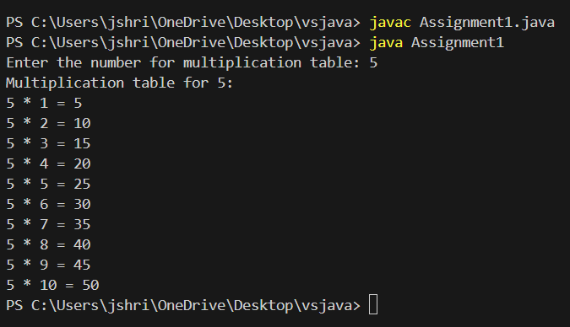

Q2

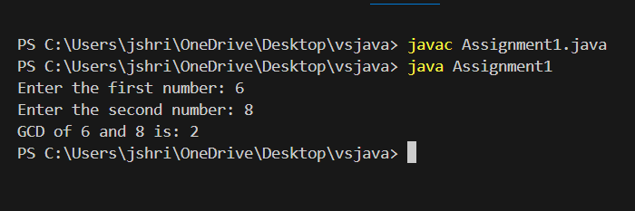

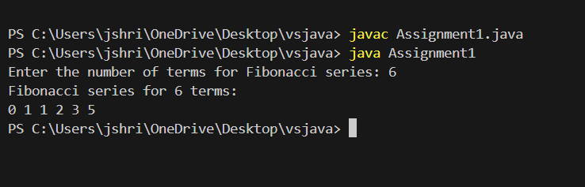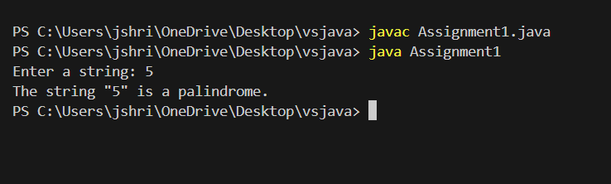Q3

Q5

Q4